第二单元 社会主义制度的建立与社会主义建设的探索

1. 艰辛探索与建设成就

**【学习目标】**知道“大跃进”和人民公社化运动的失误，了解这一时期以王进喜、雷锋、邓稼先、焦裕禄等为代表的广大干部群众艰苦奋斗的精神。

**【自主学习】**

1. 年，中共八大在北京召开，分析了当时国内的 ，指出党和人民的主要任务是集中力量把我国尽快地从落后的 变为先进的 。

2.1958年，中共八大二次会议提出“__________，_________，_________地建设社会主义”的总路线。

3.严重失误：“________”和__________运动。加上当时自然灾害严重等因素，1959至1961年，我国的 发生严重困难。

4.反映了人民群众迫切要求改变我国经济落后状况的愿望，但忽视了客观的____________。

5.中共中央提出“ ”的八字方针。

6.1966年，“ ”全面发动起来。 年，一举粉碎江青反革命集团，结束“文革”。

7.“文革”给党、国家和各族人民带来新中国成立后最严重的 ，造成了巨大的损失。

8.我国初步形成了独立的、比较完整的 和国民经济体系，为现代化建设打下了基础。

9.大庆石油工人“铁人” 、党的好干部 、解放军好战士 。

10.1937年6月，我国成功爆炸了第一颗 ； 年4月，我国成功发射了第一颗人造地球卫星；1973年，我国在世界上首次培育成功强优势的 。

**【随堂检测·真题演练】**

**一、选择题**

1．不同时代的宣传画体现了不同的时代风貌。下面的两幅图出现在（ ）

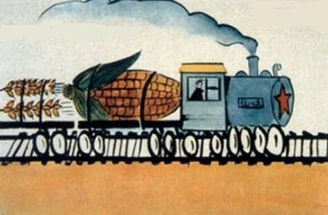 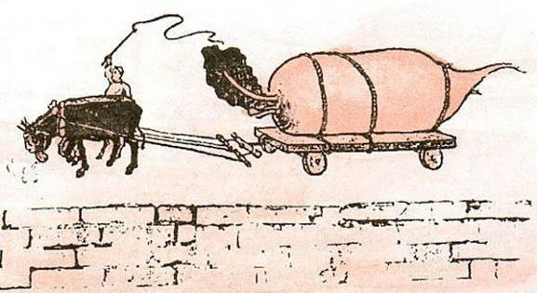

A．社会主义现代化建设新时期 B．社会主义过渡时期

C．“文化大革命”时期 D．“大跃进”时期

【答案】D

2．以下图片反使的历史发生在20世纪50年代的中国，分析图片，可以得出的正信息有（ ）

①经济高速发展 ②人民生活困难 ③自然环境受到破坏 ④忽视了客观经济规律

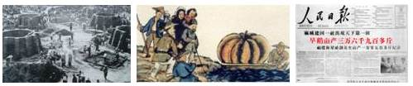

A．①②③ B．①②④ C．①③④ D．②③④

【答案】D

3．“多快好省”、“超英赶美”、“以钢为纲”等词语相关联的历史事件是（ ）

A．公私合营 B．第一个五年计划 C．大跃进运动 D．人民公社化运动

【答案】C

4．“我们都是搞革命的，搞革命的人最容易犯急性病。我们的用心是好的，想早一点进入共产主义。这往往使我们不能冷静地分析主客观方面的情况，从而违反客观世界发展的规律。”邓小平这一番话总结的是（ ）

A．闭关自守导致国家落后 B．“大跃进”和人民公社化运动的教训

C．建立社会主义市场经济体制的必要性 D．对资本主义工商业改造实行赎买政策的意义

【答案】B

5.刘丹的爷爷对刘丹说：“‘文革’时期虽然建设遭到破坏，但某些领域也取得了重大成就。”下列选项可以作为论据的是( )

A.我国结束了依赖“洋油”的时代 B.中美正式建立外交关系

C.我国仿制成歼-5型歼击机 D.我国成功发射第一颗人造地球卫星—东方红一号

【答案】D

6．他带领人民艰苦奋斗，治理灾害，开始改变当地贫穷的面貌：病故前要求“埋在沙滩上”，“也要看着把沙丘治好”。这位被称为“党的好干部”的模范人物是（　　）

A．雷锋 B．王进喜 C．邓稼先 D．焦裕禄

【答案】D

7.阅读材料，回答问题。

材料一：1956年中共八大指出，生产资料私有制的社会主义改造基本完成以后，国内的主要矛盾，是人民对于建立先进的工业国的要求，同落后的农业国的现实之间的矛盾；是人民对于经济文化迅速发展的需要，同当前经济文化不能满足人民需要的状况之间的矛盾。

材料二：1958年5月，中共八大二次会议提出建设社会主义总路线：“鼓足干劲、力争上游、多快好省地建设社会主义。”

(1)根据材料一结合所学知识，说出当时党和人民的主要任务应该是什么。

答案：集中力量把我国尽快地从落后的农业国变成先进的工业国。

(2)材料二所说的建设社会主义总路线有什么积极作用？又存在什么问题？

答案：积极作用：调动人民建设社会主义的积极性，推动社会主义建设事业发展。存在问题：忽视客观经济规律，容易产生不良影响。

(3)这个总路线开始实施后，党中央为了加快建设速度又发动的两大运动是什么？这两大运动对经济建设造成什么影响？为什么从那以后我们没有再见到此类社会现象？

答案：两大运动：“大跃进”运动、人民公社化运动。影响：给经济建设造成严重损失。原因：1961年党和政府全面调整国民经济，恢复发展生产。

(4)“前事不忘，后事之师。”学习历史的目的是以史为鉴，通过上述问题的回答，你认为应该吸取哪些教训？

答案：经济建设要符合经济发展的客观规律，经济建设要符合本国的国情等。(言之有理即可)